109學年度第一學期 通識愛「悅」讀～【讀書會】
總心得

讀書會名稱 | 我，為什麼會這樣？
指導教師/  負責人 | 彭雲潔
組 員 | 劉黃崇瑜  雷喬茵  洪加珈  范洛瑜
聚會時間 | 一、 109 年 10月 14 日  二、 109 年 10月 28 日  三、 109 年 11月 25 日
成果心得  （1500字以上） | 彭雲潔  這本書很有意思的地方，在於用生活化的故事力舉例科學為什麼會這樣，好比「物競天擇」，假設我們活在五萬年前，壽命一定很短為什麼?不是因為不會狩獵，或著是力氣只夠開一包洋芋片，而是我們都有近視眼，生處在弱肉強食的環境，很容易成為獵豹、獅虎的囊中物。但是發明了眼鏡之後，像你和我一樣的傢伙就會出現了。又好比「喜歡吃辣」，我是個愛吃辣的傢伙，原先以為只是個人飲食偏好的影響，原來根據科學家研究發現，吃辣這件事情是可以被解釋出來的，以實例說明，愛吃辣的人，潛意識中比較喜歡尋找刺激，這和良性自虐有關，這類型的人類可以享受到在安全腎上腺素大量分泌下所得到的快感，就如同看恐怖片或是反駁他人的政治理念。這些既好笑又能獲得認同感的金句，很適合成為一個茶餘飯後的冷知識話題。  劉黃崇瑜  第三章是在探討為什麼處理食慾和選擇食物會受到影響是因為意志不堅定？還是外在因素？  可能是你的腸胃道細菌影響食慾，科學家拿小白鼠做實驗，科學家發現胖小鼠有比較多厚壁菌，厚壁菌從食物中取得的能量較多；而瘦小鼠則是擬桿菌比較多。  大多數的研究顯示，在人類身體中降低厚壁菌與擬桿菌之間的比值，也能減少肥胖，他們用了糞便移植證實了這個理論。  隨著科技進步，解決肥胖只是時間上的問題，在那天到來之前，還是需要善意的支持與鼓勵去幫助自己和他人來達到實際的目標。  而第四章是在講基因和生物因素可能是成癮的主因，例如音樂人奧茲，他可以過著以古柯鹼當早餐，每天喝四瓶白蘭地的生活，科學家研究了他的DNA發現他長期依賴酒精和毒品，造成了一個基因突變，造成他身體分解酒精的速度要比一般人快，而酒精和其他毒品一樣會讓腦中釋放多巴安，他有讓人變得像行屍走肉的能力。  人的基因之一是DRD4，這個基因的產物是一種多巴胺受體，有成癮的人多巴胺受體比較少，相反的沒成癮的比較多。  但成癮是可以治療的，這種慢性腦部疾病需要終身管理，然而現在社會使用的還是指責、羞辱和處罰，這些過時又無效的方式對受害者並沒有用。  雷喬茵  看完這本書被科普了好多我曾未理解的事情，原來平常的習慣或是下意識的動作，難以克制的慾望都有他的道理，原因出自於基因。這裡在我所讀的章節裡印象深刻的來做分享，第五章：了解自己的情緒，了解了路易氏體失智症，會讓患者的思路及情緒不穩定，影響神經元間的溝通。糖皮質素受體，可以吸收皮質醇，若沒有會成慢性壓力，引發攻擊、偏執的行為，免疫系統也處於壓抑狀態，因此一直處在壓力狀態更容易生病。睡前看明亮的螢幕，腦部會混亂，以為是白天就不會製造褪黑激素，而不容易入眠，治癒季節性情感病患通常在晨間接受明亮的光線照射減緩因睡眠品質下降而引發的負面情緒。一直開心的人，天生腦中的極樂醯胺較多，不但可以讓他們比較快樂，也可以減少疼痛感。  洪加珈  依本書的第七章來看，有性生殖的生物的確比無性生殖富有遺傳多樣性，才會產生不同的個體。大部分的自然界生物會透過氣味或長相等，來考慮對方是否有資格成爲自己的伴侶。此外，人類不但有自己的擇偶標準，在選擇的時候也需要適時的輔助，例如：化妝、穿搭和飲食等，這些細微的變數都有可能影響你和對方的交往成果。  外貌對於一個人真的有那麽重要嗎？人類都喜歡美的人事物，會將利於後代的優勢下意識地作爲自己擇偶的考量，然而注重外表亦是從古至今的。身體健康、活潑快樂的人給他人的印象是良好的，大部分的人類會潛意識將擁有這些要素的人視爲其實有生殖能力的。其中女性在選擇對象時，不僅注重外表，更會參考對方的財富與地位，需要花不少時間去確認，對方是不是自己想要的伴侶。  這本《我，爲什麽會這樣》像是關於人體奧妙的書籍一般，閲讀之後，更能瞭解自己的身體結構以及習性造就了怎樣的我們，是非常值得讓我們學習的知識！  范洛瑜  第八章的部分讓我十分在意，原來玩益智游戲或是增强腦力的讀物是不會讓自己變聰明，只會讓自己習慣而做事順暢而已（身體記憶）。另外，人的腦不擅長同時進行多件工作，所以常說的“一心不能二用”這句話就印證了這件事。然後聼別人說，玩麻將才能激活腦，變得更聰明。原來社交活動居然能促進腦的活性。  其次讓我更感興趣的是——記憶。記憶分爲短期記憶和長期記憶。短期記憶就好像是一個任務和命令，完成後就會刪除的感覺；長期記憶給我的感覺是任何想要長期保存的回憶吧！每一次的回憶，要向腦提取記憶時，需要重組記憶，所以也有可能受時間的影響，導致記憶有可能因此而零碎。隨著時間的流逝，最後有可能會因此而忘記，而并不是自己患少年癡呆之類的。
活動照片  （6張以上） | 【109 年 10月 14 日活動照片】  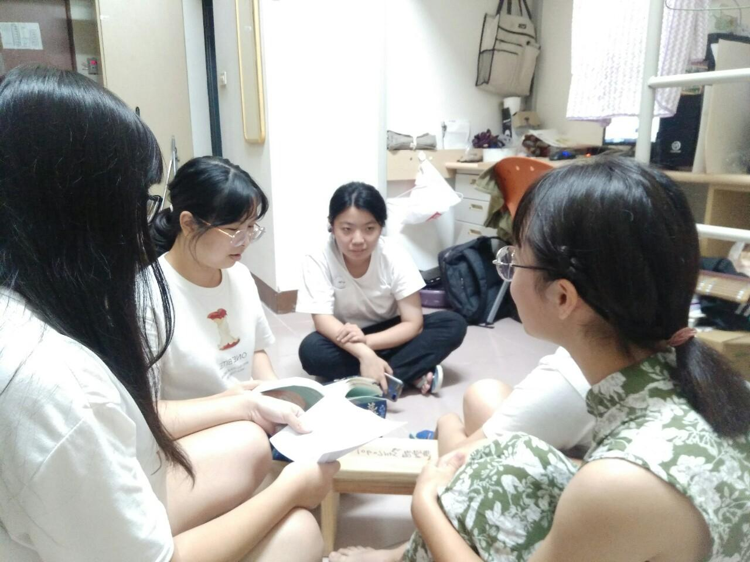  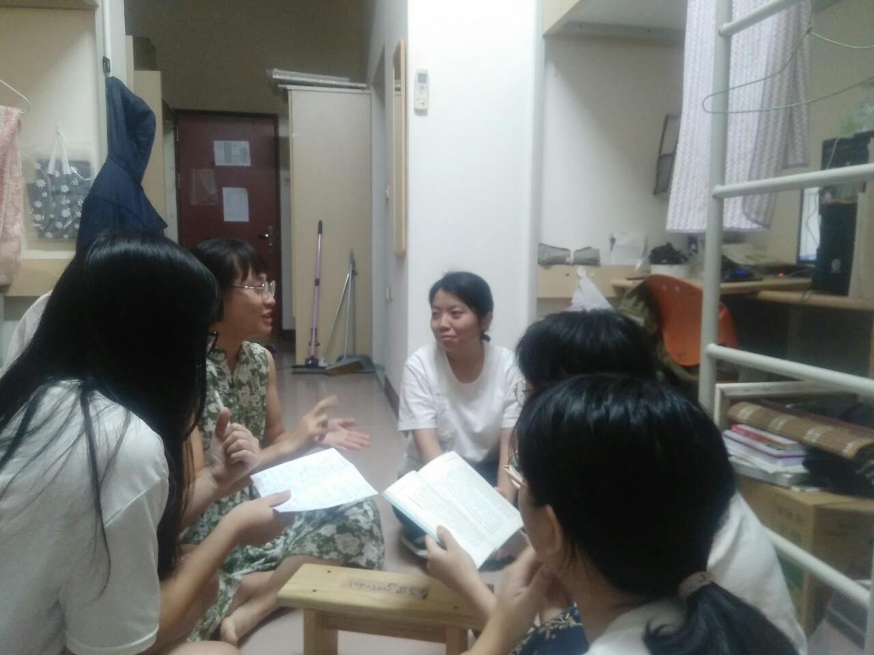
【109 年 10月 28 日活動照片】
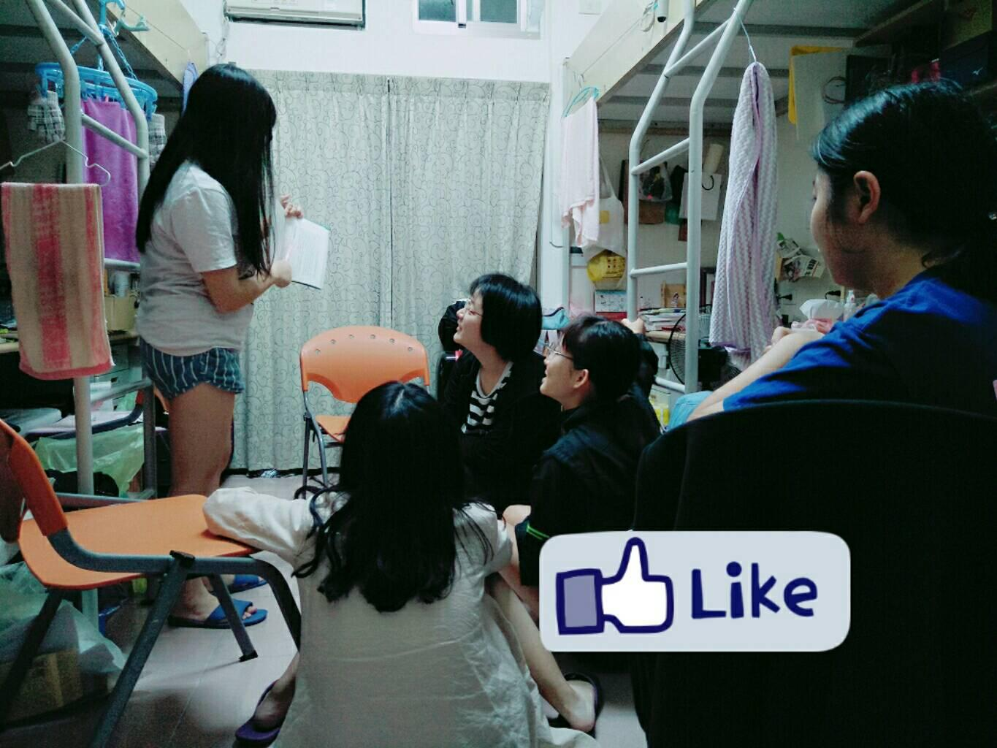
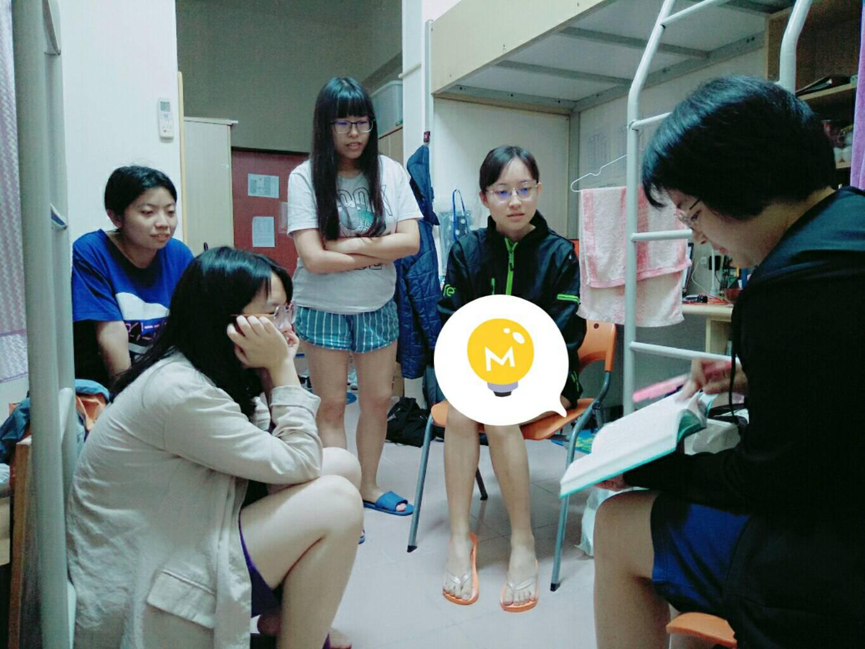
【109 年 11月 25 日活動照片】
